Заметка Рифель Людмилы Петровны

4 декабря в школьной библиотеке прошла интеллектуальная игра «Всё о медведях». Изучив много литературы, блеснуть своими знаниями решились ребята из 7 класса. Мы рады были приветствовать три команды: «Медвежья лапа», «Большая панда» и «Медвежонок Гамми».
В упорной борьбе команда «Большая панда» победила. Игра была напряжённая и интересная. Командам огромное «спасибо», все ребята «молодцы».
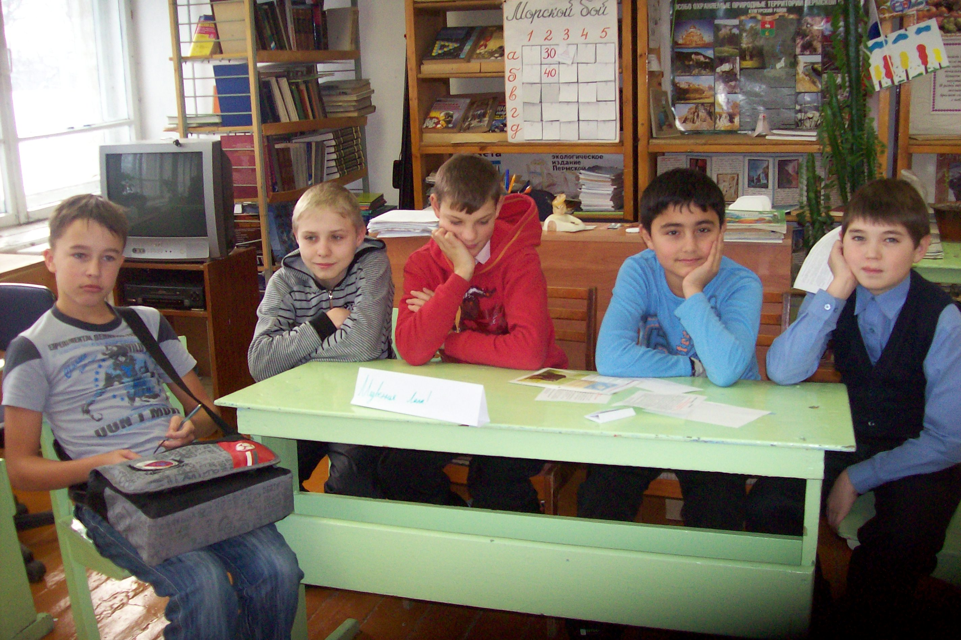

6 декабря ребята из школ Кунгурского района спешили в Комсомолец на игру «Своя игра». Такая игра проводилась впервые. Интересная, требующая быстроты ответов, конечно, правильных, иначе окажешься при минусе. Но ученица 8 класса нашей школы Белявцева Ирина не получила ни одного минуса. С результатом 70 баллов она заняла второе место. Мы очень за тебя рады, Ирина! Так держать!

8 декабря Катя Пшеничникова защищала честь школы на очном туре регионального этапа Всероссийского конкурса юных исследователей природы. Пятый год Катя занимается выращиванием бархатцев. И вот пятый, последний год и опять удача – 2 место среди 14 участников. Умница ты, Катюшка! Просто молодчина! Желаем тебе удачи в следующих конкурсах!
